**BUSINESS REQUIREMENT SPECIFICATION**

Contact Form for customers on website

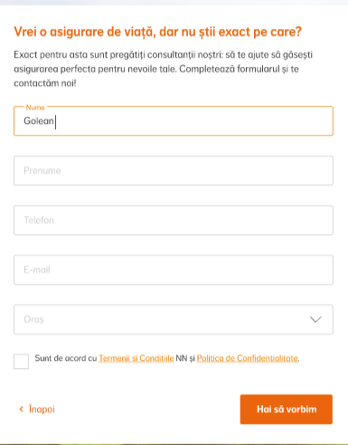

1. **Form structure:**

|  |  |  |
| --- | --- | --- |
| **Field** | **Valori field** | **Specificatii/validari field-uri/valori** |
| **Nume** | NA | Camp obligatoriu - Caractere de tip litere |
| **Prenume** | NA | Camp obligatoriu - Caractere de tip litere |
| **Email** | NA | Camp obligatoriu - Validare format adresa email |
| **Telefon** | NA | Camp obligatoriu - Caractere de tip cifre (nr. de telefon poate fi un numar din afara tarii) |
| **Oras** | Valorile sunt orasele in care exista locatii/centre NN si sunt aceleasi orase cu cele de aici: https://asigurarideviatann.ro/ | Camp obligatoriu - Caractere de tip litere |
|  |  |  |
| **Sunt de acord cu termenii si conditiile si politica de confidentialitate** | Va contine embeded links (conform cu design-ul) | Mandatory; Check box |
|  |  |  |
| **Hai sa vorbim** | NA | Butonul va fi activat doar daca check box-ul "Sunt de acord cu termenii si conditiile" va fi bifat (la debifarea check box-ului, butonul Trimite mesaj va fi grayed out) si daca campurile mandatory sunt completate |
|